報告文章實務
張三
壹、前言
網路的規劃在頻寬(bandwidth)的考量上是重要且影響深遠的。頻寬本身的需求分析頗為複雜，如同容納水的水管一樣，有大有小；水流就像資料流一樣，當它要通過水管時，除非水流的速度夠快，否則必須水管的口徑要夠大，才足夠吸納水的流量。
一、網路資金
今天國內資金挹注管道不像國外，可以在尚未獲利的時點，便向投資大眾募資(比如 Yahoo！是1995年公開上市，卻是在1997年才轉虧為盈)，所以國內業者所要面對的挑戰更大，需謹記在心的是，在網際空間小蝦米固然有戰勝大鯨魚的機會，卻也有被大鯨魚一口吞沒的危險。
二、電子商務
對企業內負責採購的單位來說,其採購對象同樣變成全球性的,如此將影響其選擇性與採購模式。這種改變意味著消費者「小眾化」的需求將會加速取代過去「大眾化」製造生產導向的市場；商品或服務的提供者若不能更了解他們的客戶,將無法作生意。
貳、純散射式
什麼叫做純散射式？簡單來說就是讓紅外線任意亂跑，因為是亂跑，所以可能是直接跑到目的地，也可能是經由牆壁反射到目的地。
一、網路實體層
如果你知道這個實體層架構，聰明的你一定很好奇，我們該如何公平地、有效地運用我們擁有的傳輸介質來傳遞資料呢？是否可以保留原本所購買的有線網路卡以及軟體，而能夠享有無線通訊的樂趣呢？
二、直接序列及跳頻
直接序列及跳頻這兩種技巧有好有壞。直接序列的好處是便宜，而且實作容易，然而由於所有的人都使用相同的頻率，因此可能會有遠近的問題(Near-Far Effect)，也就是說，距離近的機器訊號強，容易霸佔整個頻道，而其他距離較遠的機器，因為訊號弱而一直被誤判成雜訊。為了解決這個問題，必須多添加一些功率控制的元件，然而卻增加了成本的負擔，而抵消了剛剛所提到的優點。而跳頻的好處就是因為不斷做換頻的動作，因此比較少受其他人干擾；然而為了不斷做換頻的動作，線路的設計較直接序列複雜，當然成本也高一些。
参、ADSL網路
在現今的各種傳輸媒體網路中，電話網路乃是全世界遍佈最廣的傳輸網路，亦是連線上網最方便的途徑，因之如何在電話網路上提供高速的傳輸速率，成為最熱門的研發標的。ADSL(非對稱數位用戶迴路)在此需求下應運而生，其透過一條一般電話線路，同時提供一般的電話與高速數據傳輸的服務，為網路族帶來無限的希望。
肆、無線網路
在個人通訊急遽發展的環境中，無線通訊已成為一重要的技術。在無線網路上，使用者不再被網路線所限制，而能帶著筆記型電腦四處遊走，並可連上網路來收送資訊。IEEE 802.11是因應此類需求而訂定出的無線區域網路標準，各廠商依據此標準所生產出的無線產品，便可達到彼此的相容性，而無線網路的使用區域及應用，將會因此更加廣泛和便利。IEEE 802.11訂定了OSI七層通訊架構中的實體層及資料連結層中的媒介存取控制(Medium Address Control；MAC)子層之規範。
伍、防火牆
它通常是企業內部網路和外界Internet之間的唯一通道，例如將它放置在企業網路和Internet服務提供者(ISP)的路由器之間，讓企業所有到外界的資料，或是從外面Internet進入企業網路的資料，都經過防火牆的確認手續，才能放行。
防火牆可分為：
- 資料封包過濾防火牆。
- 應用程式層過濾式的防火牆。
- 電路層過濾式防火牆。
陸、瀏覽器的Cookie
雖然Cookie的安全威脅大致已經事過境遷，但其發生的原因仍然值得我們回顧。這一塊小Cookie約佔4K的檔案大小，由伺服器產生並儲存在使用者的PC上，當使用者使用提供Cookie功能的瀏覽器瀏覽網站時，Server就會賦予一個「Shopper ID」，並更新使用者的Cookie資訊內容。
柒、IEEE 802.14與MCNS
IEEE 802.14與MCNS訂定的規格基本上有三點差異：
- 用戶端與頭端同步的方式
- 頭端分配頻寬以及將頻寬分配結果通知給各用戶的方法不同
- 碰撞解決的方式不同。
捌、寬頻服務需求
寬頻服務需求的大量增加，為有線電視數據機製造商提供了市場發展的利基，因此僅管互通性標準尚未制定，卻仍有相當多的業者推出適用的產品。這些規格不盡相同的商品，大致可歸為非對稱式及對稱式兩類，其中頻寬的單位是MBPS，頻譜配置單位是MHz，30/2.56表示下行頻道頻寬為30 MBPS、上行頻道頻寬為2.56MBPS，其餘依此類推。
玖、電信服務性質
在網路上提供的電信服務可以依其性質分成兩類：非即時性(Non-Realtime)和即時性(Realtime)。非即時性的服務就如同傳真，對方並不需要立即接收到訊息並做出反應，只要能在容許的時效內收到即可；而即時性的服務就像電話一樣，幾秒的延遲都無法被容許。
壹拾、三大網路整合
為了因應三大網路整合的趨勢，我們有必要提供使用者一個簡單的操作方式，以及熟悉的操作介面，讓使用者可以輕易地使用三大網路所提供的服務，而經過整合的服務所提供的功能將比傳統服務更具多元化。
壹拾壹、Sniffer
Sniffer原本是協助網管人員或程式設計師，分析封包資料，解決網路Traffic問題的軟體，但用在駭客手中，卻成為最佳入侵工具。
那若是在家中使用撥接的用戶上線申請，是否也會遭到竊聽？理論上若您使用Modem撥接到ISP的Terminal Server，那別擔心會受其他也是撥接用戶的監視，因為Terminal Server會過濾不該傳出的封包，但從ISP到GCA認證中心這段的線路，可就不一定囉！假若有人是從ISP或GCA認證中心的網路下手，突破安全系統，潛伏在這兩段網路節點中攔截，資料同樣的也會落到他人口袋，因此，還是「小心能駛萬年船」。
壹拾貳、Windows NT系統
在這個百家爭鳴的資訊時代，市場衝突似乎是不可避免的，在區域網路作業平台上，一個力圖擺脫在此領域中的纏鬥，朝廣域網路跨平台網路作業開發；一個則盯住對手，緊咬nt作為對微軟的攻擊主力不放。
微軟在全力強化各項功能的同時，基於對使用者的需求尊重和策略上的考量，遂採取了循序漸進、逐步取代的整合方式，使得企業內部對作業平台的轉換，有一個較平順、自然的步驟和工具，可供具體實現於有此需要的區域網路環境。
壹拾参、Java程式開發
簡單來說，JAVA本身是一種語言，JAVA環境讓應用程式的開發，可以在任何運算平台上執行，在程式設計師的眼中JAVA是一個容易使用、且產生可靠程式碼的語言。其本身是一個物件導向程式語言，同時，JAVA本身所提供的一些可重複使用的程式，不僅節省了開發時間，也強化了應用軟體的可靠性。另外，JAVA可以跨越Internet在任何不同的硬體平台執行，包括各種平台的伺服器、PC、Mac或工作站。
由於JAVA擁有極大的彈性，企業透過JAVA這個強力的語言，可以輕鬆建立自己的Intranet。程式設計者只要利用JAVA設計一些小型應用程式(applet)，就能跨越Internet執行文書處理器、試算表或從企業資料庫下載資料等。在昇陽所提出的網路運算架構中，依然遵循著主從架構(client/server)運算的大方向，基本上利用applet串連起主從架構的主體，它可以依需求即時由伺服器下載到client端，applet可以在任何裝置有JAVA虛擬機器軟體的機器上執行。換言之，JAVA applet可以在任何支援JAVA程式的瀏覽器上執行。這是一項關鍵的特性，可以將大型主機上的運算工作，漸進轉換到較易管理的JAVA網路電腦上工作。
壹拾肆、程式語言趨向
程式語言的熱門程度與產業趨勢通常息息相關，一份由IEEE Spectrum連續三年和資料科學家Nick Diakopoulos統計年度最受歡迎程式語言排行版。IEEE透過分析，歸納出2016年熱門程式語言排行榜，其中前三名是C、Java、與Python語言。
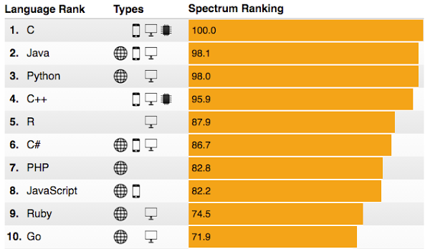
IEEE Spectrum ranking [1]
這資料是數字統計，我們可以參考另一張趨向圖，更可看出各程式語言的發展趨向。
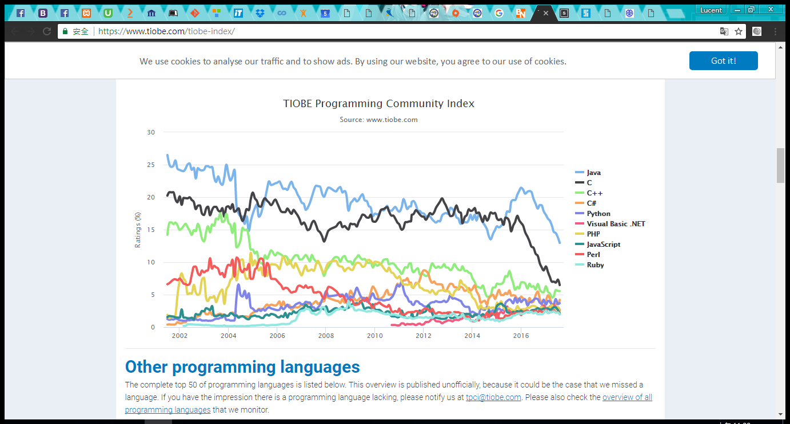
TIOBE程式語言熱門趨向 [2]
上述內容及圖形參考來源如下：
- 2016 IEEE Spectrum ranking, http://spectrum.ieee.org/static/interactive-the-top-programming-languages-2016.
- TIOBE Index, https://www.tiobe.com/tiobe-index/.

